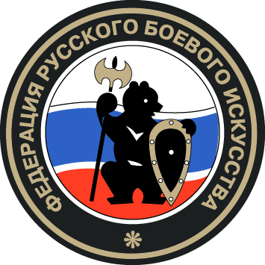 Российская Отечественная Система Самозащиты (РОСС)

Современная, спортивно-боевая, лечебно-оздоровительная, духовно-нравственная система подготовки, обобщающая опыт и знания, полученные в результате многолетних занятий спортивной борьбой самбо, дзюдо, изучением особенностей различных видов самозащит и рукопашного боя. Автор системы –

Ретюнских Александр Иванович

Мастер спорта СССР по самбо и дзюдо. Призер и чемпион всесоюзных и всероссийских соревнований.
Заслуженный тренер России.
Академик Академии Спортивных Единоборств (АСЕ) при Российском Государственном университете физической культуры и спорта, г. Москва.
Автор проекта возрождения Русского Боевого Искусства как части боевой национальной культуры русского народа
Президент Всероссийской Федерации Русского Боевого Искусства.
Начальник управления Главного Штаба союза казачьих войск России и зарубежья (СКВРЗ) по боевой подготовке. Генерал-майор казачьих войск.

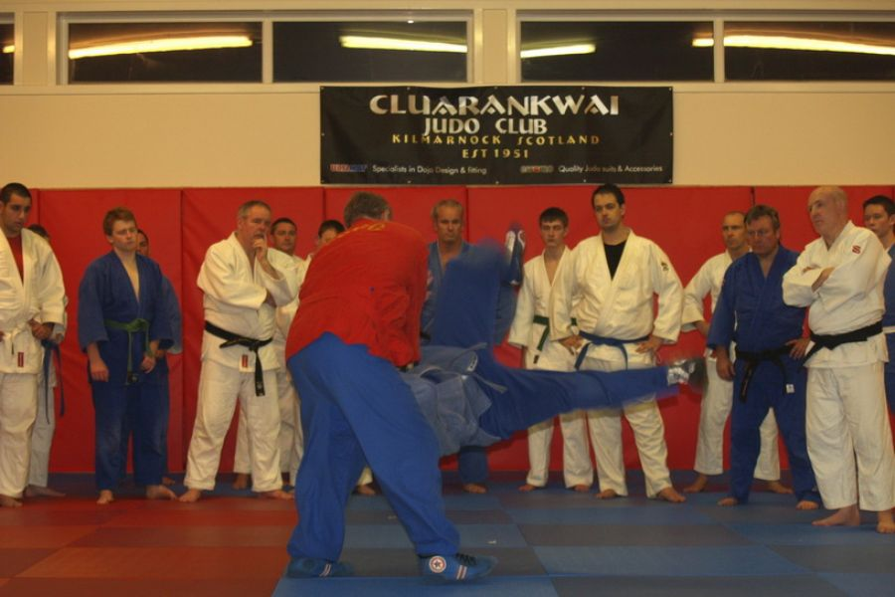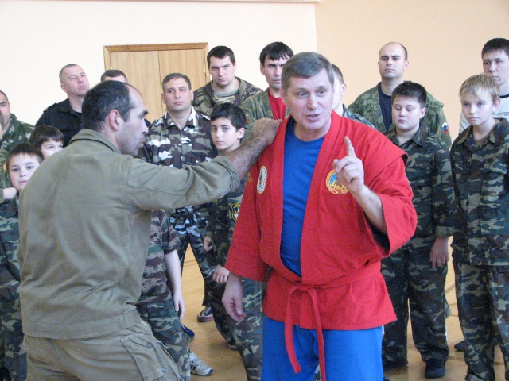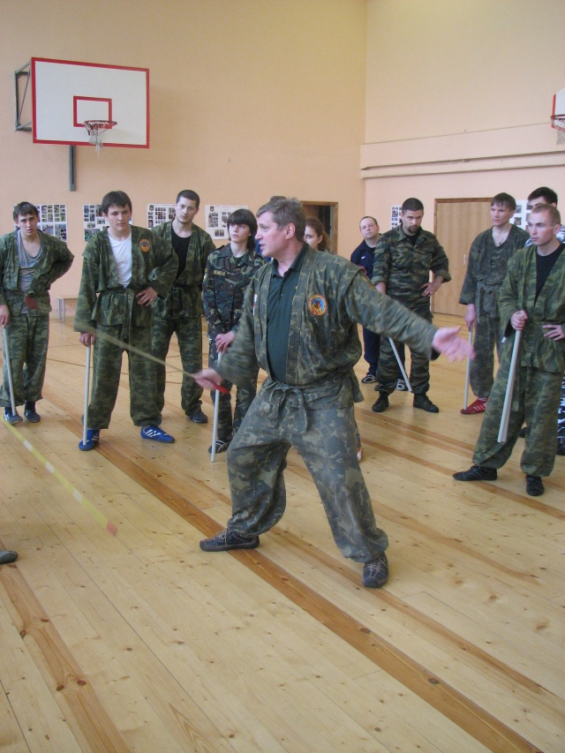

Методика подготовки РОСС выведена на новый виток обучения и совершенствования двигательного навыка с позиции естественных движений организма для достижения высокого спортивно-боевого результата. Российская Отечественная Система Самозащиты (РОСС) разработана для занимающихся любого возраста и состояния здоровья. Приобретение двигательных навыков, способов и умений проходит на базе изучения русских народных игр, танцев, видов борьбы и рукопашного боя, а также умения вести схватку с наименьшей затратой сил, времени и энергии.
РОСС построена на эффективных двигательных действиях с учетом биомеханических особенностей человека, отличается экономичностью, универсальностью и прикладным характером. Элементы движений, последовательность выполнения упражнений с помощью генетически заложенной в каждом человеке механике двигательных навыков позволяют выйти на внутренние врождённые рефлексы, называемые «Блоком естественных реакций организма на данную ситуацию».

Семинар «Введение в Российскую Отечественную Систему Самозащиты (РОСС)» состоится 23-25 августа 2013 года в «Самарском центре традиционной русской культуры»
по адресу: ул.Ленинская, 61 1-й этаж

Информация по телефону: 8 927 7066667 (Евгений)



Федерация Русского Боевого Искусства

Общероссийская Общественная Организация

Первый

учебно-практический семинар по РБИ – РОСС

Место проведения: : Россия, г. Самара, ул. Ленинская, д. 61, 1-й этаж. «СЦТРК»
Время проведения: 23-24-25 августа 2013 г.
Курс семинара – 16 часов.
Ответственный организатор за проведение семинара: руководитель АНО «РАНГ» Евгений Маклов.

Цели:
- Развитие и популяризация Русского Боевого Искусства, как части общей культуры России.
- Развитие и популяризация системы подготовки РОСС (Российской Отечественной Системы Самозащиты), как нового, современного, спортивно-оздоровительного, боевого, специализированного направления в Русском Боевом Искусстве.
- Развитие, укрепление и объединение культурных традиций в боевых искусствах народов России и мира.

Задачи:
- Повышение квалификации инструкторов-методистов, тренеров и спортсменов, занимающихся различными системами боевых единоборств.
- Ознакомление, введение и глубокое погружение в законы системы РОСС.
- Приобретение навыков глубокой физической и психической релаксации на основе методики постановки дыхания, повышения мышечной чувствительности, эффективной биоэнергомеханики при рукопашной схватке с изучением боевых приёмов РОСС.

23 августа –-1-й день семинара:

17-00 –18-00 Регистрация участников семинара и торжественное открытие
18.00 - 19.00 Торжественное открытие семинара
- Приветственное слово президента ВФРБИ и автора системы РОСС Ретюнских А.И.
- Приветственное слово руководителя АНО «РАНГ» Евгения Маклова.
- Приветственное слово почётных гостей семинара.
- Концерт ансамбля старинной казачьей песни «Вольница».
- Показательные выступления клуба славянской культуры «Добрыня» - работа с казачьей шашкой.
19.00 – 20.00 Знакомство с участниками и гостями семинара. Ознакомление с системой РОСС (направления, законы, программа и методика обучения).
20.00 – 21.00 Основные законы самозащиты и рукопашного боя в системе РОСС.
21.00 – 22.00 Способы защиты и рукопашного боя в различных экстремальных и не предсказуемых условиях человека.
22.00 – 22.30 Подведение итогов 1-го дня семинара.

24 августа – 2-й день семинара:

10.00 – 11.00 Подготовительные упражнения развития тела человека (дыхание, пластика, шарнирность, гибкость и специальная акробатика).
11.00 – 12.00 Работа - болевые на суставы, выведение из равновесия, сбивания и броски.
13.00 – 14.00 Обед.
14.00 –15.00 Освобождение от захватов I-II-III СПОСОБ. Стойки, передвижения, дистанции, сектора защит, нападение и контрнападение.
15.00–16.00 Ударно-бросковая техника, принципы тренировок, законы спортивно-соревновательного поединка (иметь при себе лапы и перчатки – бокс).
16.00–17.00 Обновлённое самбо и дзюдо Школа «САМБО – РОСС». Законы, принципы и целевое назначение (иметь куртку самбо или дзюдо).
17.00 – 18.00 Подведение итогов 2-го дня семинара.

25 августа – 3-й день семинара:

10.00 – 11.00 Законы рукопашного боя в ограниченном пространстве. Защита, нападение, обезоруживание и конвоирование преступника. Законы и принципы ножевого боя.
11.00 – 12.00 Ножевой бой. Законы и принципы работы боевым и улично-тактическим ножом.
12.00 – 13.00 Спортивный рукопашный бой – Школа «РОСС – СПОРТ».
Ударно-бросковая техника.
13.00 – 14.00 Обед
14.00 – 15.00 Подведение итогов семинара.
15.00 – 15.30 Вручение сертификатов о прохождении семинара.

P.S. Продолжительность занятия - 50 минут с перерывом -10 минут.
- при себе иметь общую тетрадь для записи информации семинара;
- на 10-минутный перерыв иметь воду и легкое питание;
- участникам семинара вручаются сертификаты ФРБИ - РОСС о прохождении программы обучения.

Тел. для справок: 8 (927) 706-66-67 (Евгений)

